第三方物流解决方案

背景：目前客户购买的产品上，入驻商是具有门店自提配送方式和普通快递配送方式功能。

目的：按客户要求，默认有门店自提配送方式（默认是未安装，未设置区域的），无普通快递（第三方快递）功能；平台方针对某一个入驻商开启第三方物流之后，那么这个入驻商就有普通快递（第三方快递）功能。

解决方案：

1. 平台方，平台方开启第三方物流权限，那么入驻商就具有普通快递（第三方快递权限），如图1

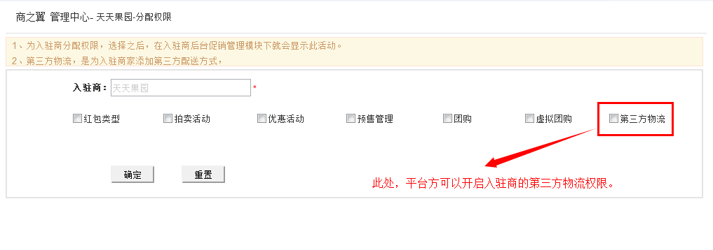

图1

分配之后，入驻商后台展示如图2

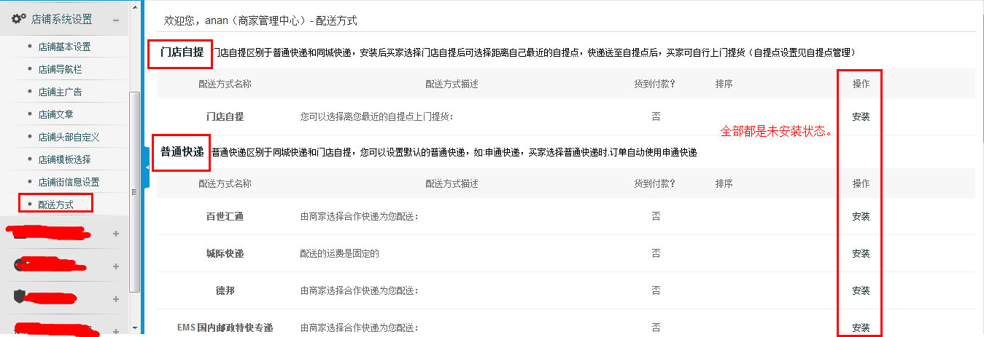

图2

1. 平台方不开启入驻商第三方物流权限，那么入驻商就只具有门店自提这种配送方式，默认是不安装，未分配区域状态，如图3

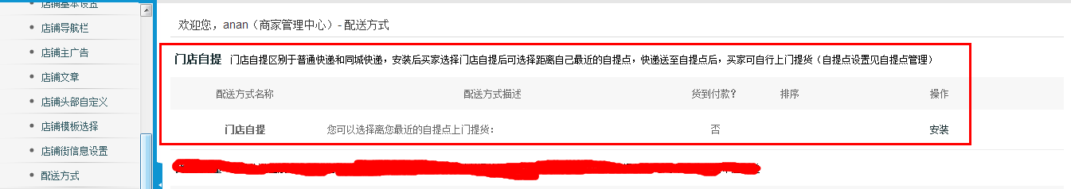

图3

使用步骤：

第一步：入驻商家想要卖商品，首先就必须要安装门店自提这种配送方式，点击“安装”，会弹出配送方式门店自提安装成功，如图4

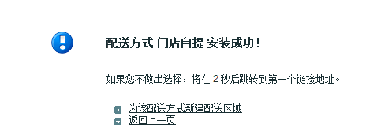

图4

第二步：安装完成之后，跳转到配送区域界面，如图5

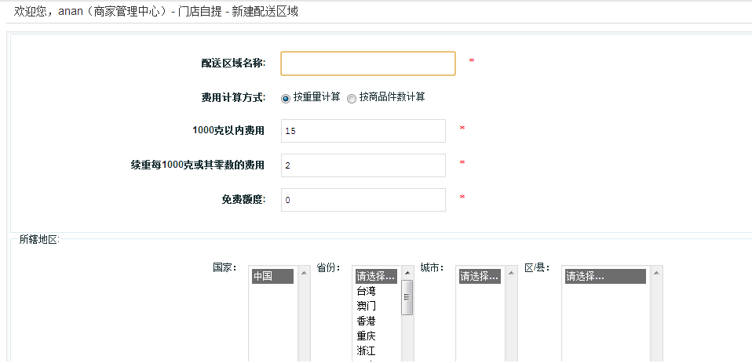

图5

第三步：设置配送区域名称（可以随意填写名称），费用计算方式，物流的费用，免费额度（意思是订单满足多少钱，就免运费），然后选择地区，填写完成之后，点击确定，那么这个门店自提配送方式安装完成，配送范围也设置完成了，界面上展示如图6

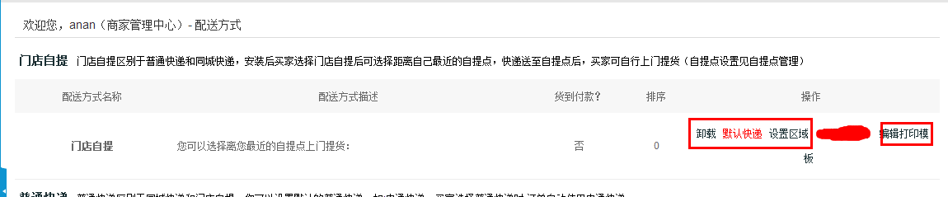

图6

注意：举例说明：

一：比如说入驻商的门店自提配送范围设置的是"山东省菏泽市"（意思是为菏泽市下的所有区域配送）：

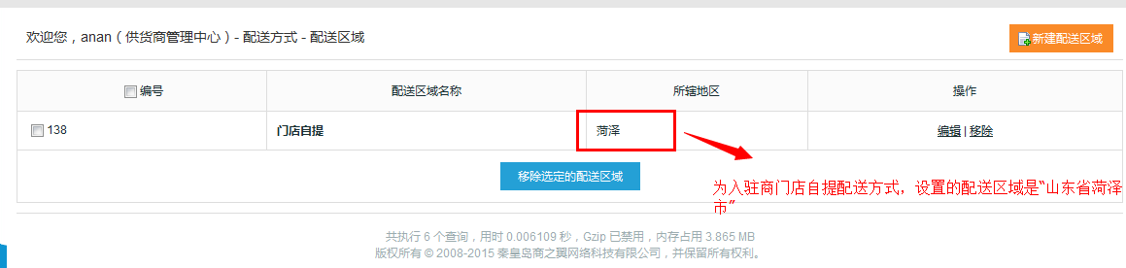

第一种情况：如果平台方不为这个入驻商分配"山东省菏泽市"下的自提点的话，那么购买咱们入驻商商品的会员，他的收货地址是"山东省菏泽市xx区/县xx小区xx号"，那么不能使用门店自提这种配送方式；

第二种情况：如果平台方为这个入驻商分配了"山东省菏泽市"下的自提点的话，那么购买咱们入驻商商品的会员，他的收货地址是"山东省菏泽市xx区/县xx小区xx号"，那么就可以使用门店自提这种配送方式，并且能选择自提点。

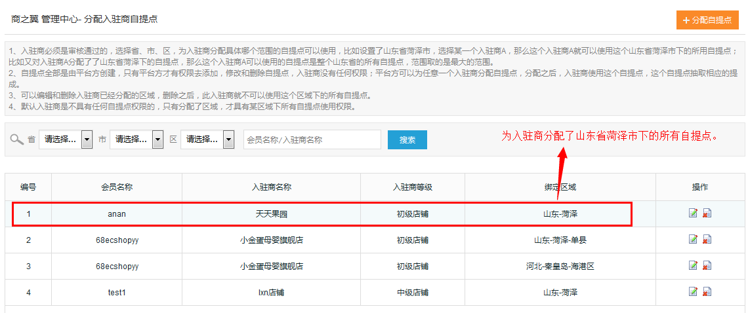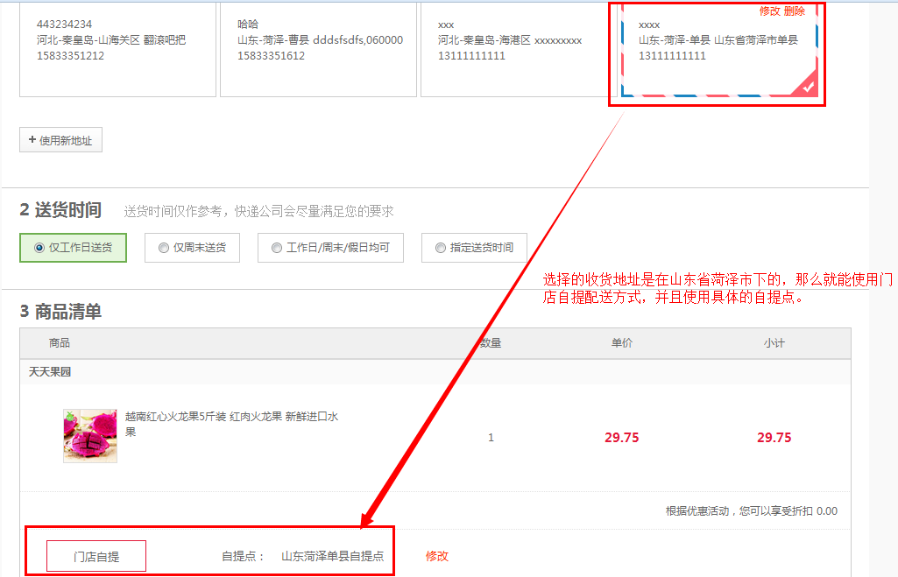

二：比如说为入驻商的门店自提配送范围设置的是"山东省菏泽市单县"（具体到某一个市下的子区域的话），如果平台方为这个入驻商分配了"山东省菏泽市"下的所有自提点的话，那么购买咱们入驻商商品的会员：

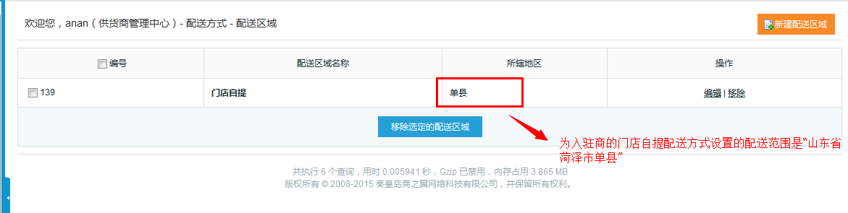



第一种情况：他的收货地址是"山东省菏泽市单县xx小区xx号"，那么就可以使用门店自提这种配送方式，并且能使用山东省菏泽市下的所有自提点。

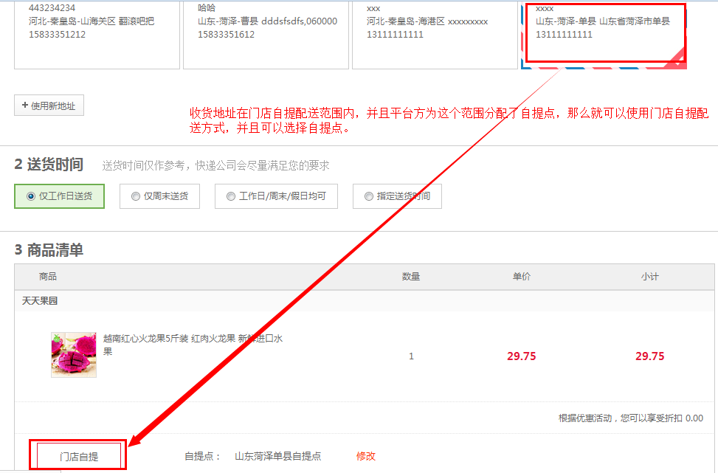

第二种情况：他的收货地址是"山东省菏泽市曹县xxxx"，那么是不可以使用门店自提这种配送方式的。

